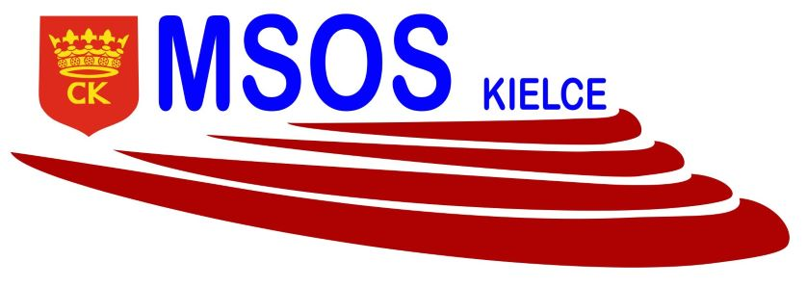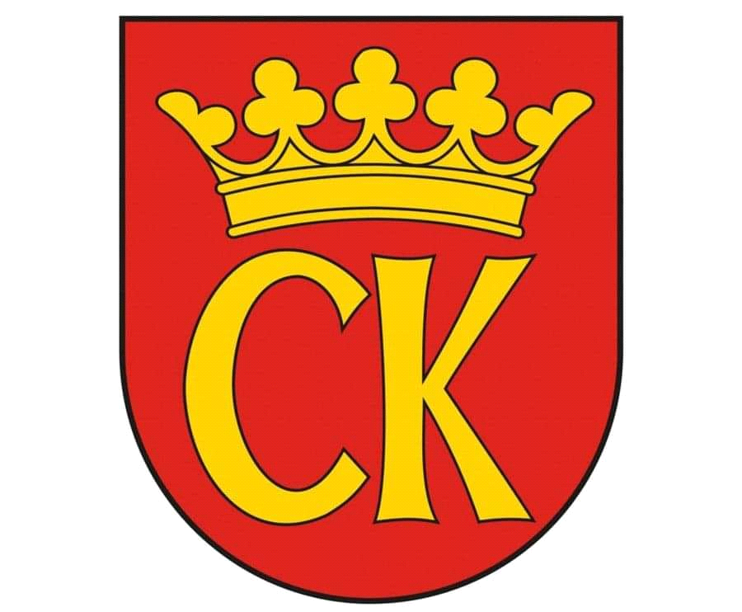 

**KOMUNIKAT KOŃCOWY**

**Igrzyska Dzieci**

**MISTRZOSTWA KIELC SZKÓŁ PODSTAWOWYCH**

**W MINI SIATKÓWCE CHŁOPCÓW**

**W ROKU SZKOLNYM 2021/22**

|  |  |  |
| --- | --- | --- |
| ***Miejsce*** | ***Szkoła*** | ***Opiekun*** |
| I | Szkoła Podstawowa nr 25 | Agnieszka Główczyńska |
| II | Szkoła Podstawowa nr 9 | Dagmara Kotlarska |
| III | Szkoła Podstawowa nr 39 | Agnieszka Merwart |
| IV | Szkoła Podstawowa nr 4 | Anita Ligas |